

_______________________________________________________________________________________________________________________________________________________

Rūpniecības iela 23, Rīga, LV-1045, tālr. 67084200, e-pasts: pasts@vvd.gov.lv, www.vvd.gov.lv

Rīga, 30.09.2026

Paredzētās darbības ietekmes sākotnējais izvērtējums
Nr. AP26SI0211

Ietekmes sākotnējā izvērtējuma mērķis ir noteikt, vai pieteiktā paredzētā darbība atsevišķi vai kopā ar citām darbībām varētu būtiski ietekmēt vidi. Ietekmes sākotnējā izvērtējuma uzdevums nav precīzi dokumentēt ietekmju apjomu un definēt projekta īstenošanas nosacījumus. Detalizēts ietekmju apjoma un būtiskuma izvērtējums ir veicams ietekmes uz vidi novērtējuma ietvaros atbilstoši likumā “Par ietekmes uz vidi novērtējumu” un tam pakārtotajos normatīvajos aktos noteiktajai kārtībai gadījumā, ja ietekmes sākotnējā izvērtējuma rezultātā tiek secināts, ka pieteiktās paredzētās darbības īstenošanas rezultātā ir iespējama būtiska ietekme uz vidi.

- Paredzētās darbības ierosinātājs (t.sk., reģistrācijas numurs un adrese):
Sabiedrība ar ierobežotu atbildību “BUKU AUDZĒTAVA”, reģistrācijas Nr. 40003644290, juridiskā adrese: “Saknes”, Valgundes pagasts, Jelgavas novads, LV-3017, elektroniskā pasta adrese: dolomitssia@gmail.com.

- Paredzētās darbības nosaukums:
Derīgo izrakteņu ieguves vietas paplašināšana, pievienojot smilts un aleirīta atradnei “Meža takas” (12,870 ha) iecirkni “Pļavu Stalti” (7,686 ha).

- Paredzētās darbības norises vieta:
Nekustamais īpašums “Meža takas” (kadastra Nr. 80880100008), zemes vienība ar kadastra apzīmējumu 80880100009 un “Pļavu Stalti” (kadastra Nr. 80880100232), zemes vienība ar kadastra apzīmējumu 80880100068, Salas pagasts, Mārupes novads.

- Informācija par paredzēto darbību, iespējamām paredzētās darbības vietām un izmantojamo tehnoloģiju veidiem:
Valsts vides dienests (turpmāk – Dienests) 23.07.2026. reģistrēja Sabiedrības ar ierobežotu atbildību “BUKU AUDZĒTAVA” (turpmāk – Iesniedzēja) iesniegumu (ar 31.08.2026. papildinformāciju) ietekmes sākotnējā izvērtējuma (turpmāk arī ISI) veikšanai derīgo izrakteņu ieguves vietas paplašināšanai (turpmāk – Iesniegums), pievienojot smilts un aleirīta atradnei “Meža takas” (12,870 ha) (turpmāk arī Atradne) iecirkni “Pļavu Stalti”
(7,686 ha) (turpmāk arī Atradnes iecirknis), kopējai ieguves platībai sasniedzot 20,556 ha (turpmāk – paredzētā darbība), kas atrodas nekustamajā īpašumā “Meža takas” (kadastra
Nr. 80880100008), zemes vienībā ar kadastra apzīmējumu 80880100009 un nekustamajā īpašumā “Pļavu Stalti” (kadastra Nr. 80880100232), zemes vienībā ar kadastra apzīmējumu 80880100068, Salas pagastā, Mārupes novadā (turpmāk – norises vieta).
Atbilstoši VSIA “Latvijas Vides, ģeoloģijas un meteoroloģijas centrs” (turpmāk – LVĢMC) Derīgo izrakteņu krājumu akceptēšanas komisijas sēdes 21.01.2008. protokolam Nr. 3 Atradnē akceptēti A kategorijas derīgo izrakteņu krājumi un atbilstoši LVĢMC Derīgo izrakteņu krājumu akceptēšanas komisijas sēdes 14.04.2026. protokolam Nr. 46 Atradnes iecirknī akceptēti A kategorijas derīgo izrakteņu krājumi (skat. 1. tabulu). Ar LVĢMC Derīgo izrakteņu krājumu akceptēšanas komisijas 21.05.2026. sēdes protokolu Nr. 59 nolemts pievienot atradnei “Meža takas” iecirkni “Pļavu Stalti” un turpmāk Atradnē izdalīt divus iecirkņus: “Meža takas” un “Pļavu Stalti”. Atradnei 30.06.2026. ir izsniegta vienota (iecirknis “Meža takas” un iecirknis “Pļavu Stalti”) derīgo izrakteņu atradnes pase un vienots derīgo izrakteņu ieguves limits, ar derīguma termiņu līdz 29.06.2051. (skat. 1. att).
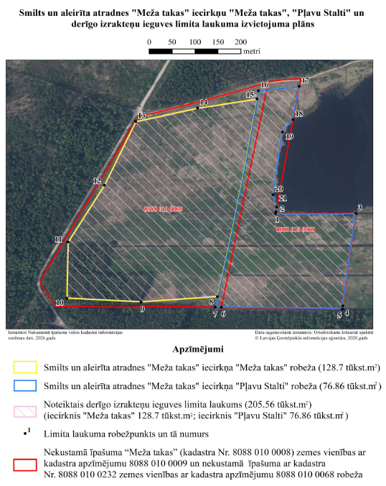
1. attēls. Atradnes “Meža takas” iecirkņu “Meža takas” un “Pļavu stalti” derīgo izrakteņu ieguves limita laukuma izvietojuma plāns.

- tabula Atradnē akceptētie derīgo izrakteņu krājumi
Derīgo izrakteņu veids | Krājumu sadalījums pa kategorijām
Derīgo izrakteņu veids | kopējais daudzums (tūkst.m³) |  | to skaitā zem pazemes ūdens līmeņa (tūkst.m³)
Derīgo izrakteņu veids | A | N | A | N
Iecirknis “Meža takas”
Smilts | 1472,80 |  | 1263,80
Iecirknis “Pļavu Stalti”
Smilts | 1049,14 |  | 1013,01
Aleirīts | 138,77 |  | 138,77

Atbilstoši Iesniegumā sniegtajai informācijai pirms derīgo izrakteņu ieguves uzsākšanas tiks nospraustas limita laukuma robežas. Atradnes sagatavošana ieguvei paredzēta, ar buldozeru noņemot virskārtu (augsni). Primāri paredzēts augsnes valni izvietot gar atradnes D un A malu, savukārt, ja noņemtās augsnes apjoms būs pietiekams, valnis tiks turpināts arī pa pārējo atradnes perimetru. Augsnes krautņu precīzs izvietojums tiks noteikts derīgo izrakteņu ieguves projektā.
Saskaņā ar Iesniegumu noņemtā augsne un neizmantotā segkārta, ja tāda radīsies, pēc atradnes izstrādes tiks izmantota rekultivācijai, tostarp lēzenu nogāžu izveidošanai.
Derīgo izrakteņu ieguvi plānots uzsākt Paredzētās darbības vietas R daļā, kas robežojas ar pašvaldības ceļu “Bļodnieku ceļš” (turpmāk – Pašvaldības ceļš). Šajā teritorijā paredzēta arī tehnikas pagaidu novietne un pagaidu krautņu izvietošana.
Atbilstoši Iesniegumam derīgo izrakteni plānots iegūt atbilstoši faktiskajam pieprasījumam. Iegūto materiālu nav paredzēts papildus apstrādāt. Derīgo izrakteņu ieguve plānota gan virs, gan zem gruntsūdens līmeņa, neveicot gruntsūdens līmeņa mākslīgu pazemināšanu. Plānotais smilts ieguves apjoms gadā tiek prognozēts līdz 75 tūkst. m³. Iegūtais materiāls tiks uzglabāts salīdzinoši nelielās pagaidu krautnēs (līdz 500 m³), pēc tam ar frontālo iekrāvēju iekrauts pašizgāzējos un transportēts realizācijai. Derīgo izrakteņu ieguve Atradnē un derīgo izrakteņu izvešana plānota darba dienās no plkst. 7:00 līdz 19:00.
Saskaņā ar derīgo izrakteņu atradnes “Meža takas” pases datiem lielākā daļa iecirkņa “Pļavu Stalti” krājumu atrodas zem gruntsūdens līmeņa, tādēļ derīgā materiāla ieguvē paredzēts izmantot arī zemessmēlēju. Atradnes izstrādē paredzēts izmantot tādu tehniku kā ekskavatoru Volvo EC300, frontālo iekrāvēju Volvo L150, kravas automašīnu Volvo FM un zemessmēlēju DOPKE. Iegūtajam materiālam pieguļošais ūdens pēc izsmelšanas notecēs atpakaļ atradnes teritorijā, un nav paredzams, ka tajā nonāks piesārņojošas vielas.
Darbinieku vajadzībām objektā tiks uzstādīta pārvietojama tualete, kuras apkalpošanai tiks noslēgts līgums ar attiecīgu pakalpojumu sniedzēju.
Ar paredzēto darbību saistītās emisijas galvenokārt būs ieguves tehnikas radītās izplūdes gāzes, kuru ietekme vērtējama kā lokāla un salīdzinoši neliela. Derīgo izrakteņu ieguves virs gruntsūdens līmeņa un transporta kustības rezultātā iespējama putekļu veidošanās, tādēļ sausos laikapstākļos paredzēta pievedceļu laistīšana.
Ieguves procesā izmantotās tehnikas remontdarbi un degvielas uzpildīšana tiks veikta ārpus atradnes izstrādes teritorijas, izmantojot specializētus mobilos risinājumus un absorbējošus materiālus. Degviela Paredzētās darbības vietā netiks uzglabāta. Nepieciešamības gadījumā dīzeļdegviela tiks piegādāta ar specializētu degvielas pārvadāšanas cisternu. Degvielas uzpildei tiks ierīkots 6 m² liels ūdensnecaurlaidīgs pretinfiltrācijas segums, kur vienlaikus būs iespējams uzpildīt vienu tehnikas vienību. Uzpilde tiks veikta, izmantojot degvielas sūkni.
Gadījumā, ja degviela vai citas naftas produktu vielas nonāks vidē, to savākšanai tiks izmantoti absorbenti. Izlietotie absorbenti tiks nodoti atkritumu apsaimniekošanas uzņēmumam. Ja radīsies vides piesārņojums, tā seku novēršana tiks veikta normatīvajos aktos noteiktajā kārtībā, īstenojot nepieciešamos sanācijas pasākumus.
Derīgo materiālu plānots izvest pa transportēšanas ceļu – Pašvaldības ceļu (“Bļodnieku ceļš”) līdz Valsts galvenajam autoceļam A9 Rīga (Skulte) – Liepāja (turpmāk – Autoceļš A9) (skat. 2. att.).
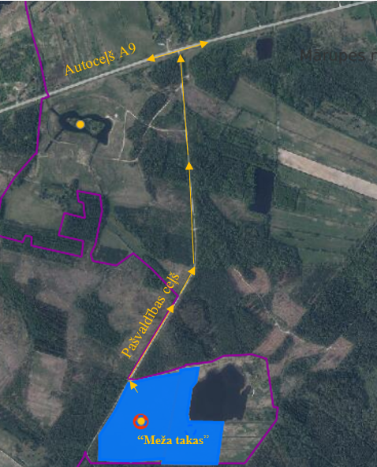
2. attēls. Derīgo izrakteņu transportēšanas shēma no Atradnes.

Pēc derīgo izrakteņu ieguves darbu pabeigšanas, teritorija tiks rekultivēta galvenokārt par ūdenstilpi.

- Paredzētās darbības ietekmes uz vidi vērtēšanas nepieciešamības pamatojums (iespējamās ietekmes būtiskuma novērtējums):

Tiesiskais pamatojums un izvērtējuma mērogs
Paredzētās darbības ISI veikts, pamatojoties uz likuma “Par ietekmes uz vidi novērtējumu” 3.² panta pirmās daļas 3) punktu b) apakšpunktu: sākotnējais izvērtējums nepieciešams izmaiņām esošajās darbībās, ja izmaiņu rezultātā tiks sasniegtas vai pārsniegtas šā likuma 2. pielikumā minētās robežvērtības un izmaiņu apjoms ir 25 procenti no minētās robežvērtības un vairāk un Ministru kabineta 13.01.2015. noteikumu Nr. 18 “Kārtība, kādā novērtē paredzētās darbības ietekmi uz vidi un akceptē paredzēto darbību” 13. punktu.
ISI ietvaros tika identificētas potenciāli būtiskākās ietekmes, kas ir saistītas ar likuma “Par ietekmes uz vidi novērtējumu” 11. panta pirmās daļas 1) punktu: apjoms un tehniskie risinājumi, 2) punktu: paredzētās darbības un citu darbību savstarpējā un kopējā ietekme, 3) punktu: dabas resursu, jo īpaši zemes dzīļu, augsnes, ūdens un bioloģiskās daudzveidības izmantošanu, 5) punktu: piesārņojums un traucējumi un otrās daļas 2) punktu: attiecīgajā teritorijā esošo dabas resursu [tostarp augsnes, zemes dzīļu, ūdens un bioloģiskās daudzveidības (īpaši ņemot vērā aizsargājamās sugas, to dzīvotnes, īpaši aizsargājamos un Eiropas Savienības nozīmes biotopus)] relatīvais daudzums, pieejamība un pietiekamība, kvalitāte un atjaunošanas iespējas, ņemot vērā trešās daļas 1) punktu: ietekmes apjomu un telpisko izplatību (iespējamai ietekmei pakļautās teritorijas lielumu un pakļauto iedzīvotāju skaitu) un 3) punktu: ietekmes intensitāti un kompleksumu.

Lokācijas raksturojums, atbilstība plānojumam un aizsargjoslas
Attālums līdz apdzīvotām vietām: Paredzētās darbības vieta atrodas ~ 1,66 km (taisnā līnijā) attālumā no ciema “Kaģi” DA virzienā (skat. 3. att.). Tuvākā dzīvojamā māja “Mežaiņi” atrodas ~ 990 m (taisnā līnijā) uz ZR no Atradnes.
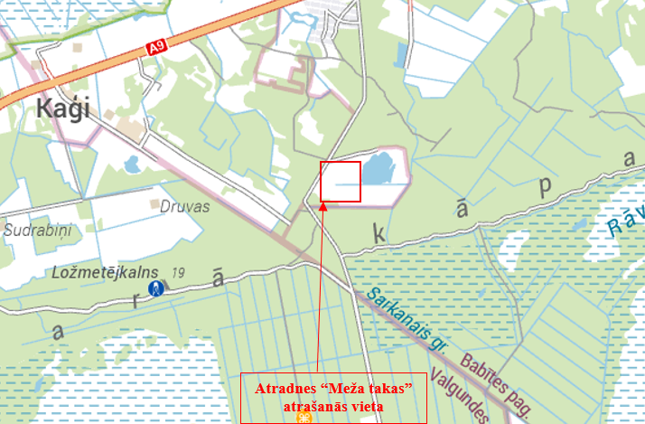
3. attēls. Atradnes atrašanās vieta.

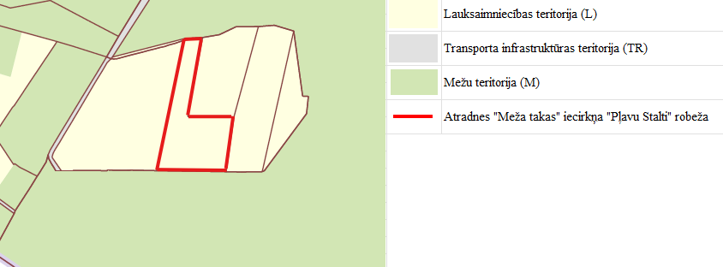
Teritorijas plānojums: Atbilstoši Babītes novada teritorijas plānojumam (turpmāk – Teritorijas plānojums) Teritorijas izmantošanas un apbūves noteikumiem (turpmāk – TIAN) un Babītes novada teritorijas plānojuma funkcionālā zonējuma kartei (turpmāk – funkcionālā zonējuma karte) Atradnes teritorijā ir noteikta Lauksaimniecības teritorijas (L) funkcionālā zona (skat 4. att.). Saskaņā ar Teritorijas plānojuma 679. punktu funkcionālajā zonā Lauksaimniecības teritorija (L) derīgo izrakteņu ieguve ir atļautais teritorijas papildizmantošanas veids. Ņemot vērā minēto, Dienests secina, ka Paredzētā darbība atbilst Teritorijas plānojuma atļautai izmantošanai, ko apliecina arī ISI ietvaros Dienestā saņemtā Mārupes novada pašvaldības (turpmāk – Pašvaldība) 03.08.2026. vēstule Nr. 1/2.1-3/1283 Par informatīvā paziņojuma nosūtīšanu, atradnes “Meža takas” iecirknis “Pļavu Stalti”, Salas pag., Mārupes nov.
4. attēls. Paredzētās darbības izvietojums atbilstoši teritorijas funkcionālajam zonējumam.

No paredzētās darbības vietas A virzienā atrodas ūdenstilpe, kas daļēji ietilpst arī nekustamā īpašuma “Pļavu Stalti” zemes vienības ar kadastra apzīmējumu 80880100068 robežās. LVĢMC Zemes dzīļu informācijas sistēmā minētā ūdenstilpe nav reģistrēta kā derīgo izrakteņu atradne. Saskaņā ar publiski pieejamo informāciju tā ir izveidota laika posmā no 2006. līdz 2010. gadam.
Iesniegumā norādīts, ka paredzēts ievērot atkāpi no minētās ūdenstilpes un nesavienot iecirknī “Pļavu Stalti” plānoto ūdenstilpi ar esošo ūdenstilpi. Attiecīgais risinājums tiks precizēts derīgo izrakteņu ieguves projektā.
Dienesta ieskatā derīgo izrakteņu ieguves projektā ir jāparedz pietiekama drošības zona starp esošo ūdenstilpi un Atradnes iecirkni “Pļavu Stalti”, lai novērstu iecirknī plānotās ūdenstilpes un blakus esošajā īpašumā esošās ūdenstilpes savstarpēju savienošanās risku.

Aizsargjoslas: Gar nekustamā īpašuma “Meža takas” robežu atrodas koplietošanas ūdensnoteka (MK kods 381782:K:2). Darbības veikšanu virszemes ūdensobjektu aizsargjoslā reglamentē Aizsargjoslu likums. Atbilstoši Aizsargjoslu likuma 47. panta pirmās daļas 2. punktam aizsargjoslās ap meliorācijas būvēm un ierīcēm ir aizliegts aizkraut pievedceļus un pieejas meliorācijas būvēm un ierīcēm, veidot akmens krāvumus. Ņemot vērā minēto, derīgo izrakteņu ieguves projekts ir izstrādājams, un derīgo izrakteņu ieguve ir veicama, ievērojot Aizsargjoslu likuma 47. panta pirmās daļas 2. punktā noteiktās prasības, nodrošinot netraucētu piekļuvi koplietošanas ūdensnotekai un nepieļaujot tās ekspluatācijas apstākļu pasliktināšanu.

Resursu izmantošana un kumulatīvā ietekme
Resursu izmantošana: Derīgo izrakteņu ieguve pēc būtības būs saistīta ar ilgstošu neatjaunojamo zemes dzīļu resursu ieguvi, tomēr ietekme būs lokālā mēroga, jo smilts un aleirīta krājumi Latvijā ir plaši izplatīti, turklāt iegūtais materiāls var tikt izmantots autoceļu būvniecībai un uzturēšanai, ceļa drenējošā slāņa izbūvei, būvniecībā kā betona sastāvdaļa vai pamatu izbūvē, uzbērumu veidošanai un citiem mērķiem. Jaunu infrastruktūras objektu būvniecība Atradnē nav paredzēta. Uzstādītos pagaidu infrastruktūras objektus teritorijā pēc darbības beigšanas aizvedīs prom.

Kumulatīvā ietekme: Saskaņā ar LVĢMC Zemes dzīļu informācijas sistēmā pieejamo informāciju paredzētās darbības apkārtnē neatrodas citas derīgo izrakteņu ieguves vietas (skat.
5. att.).
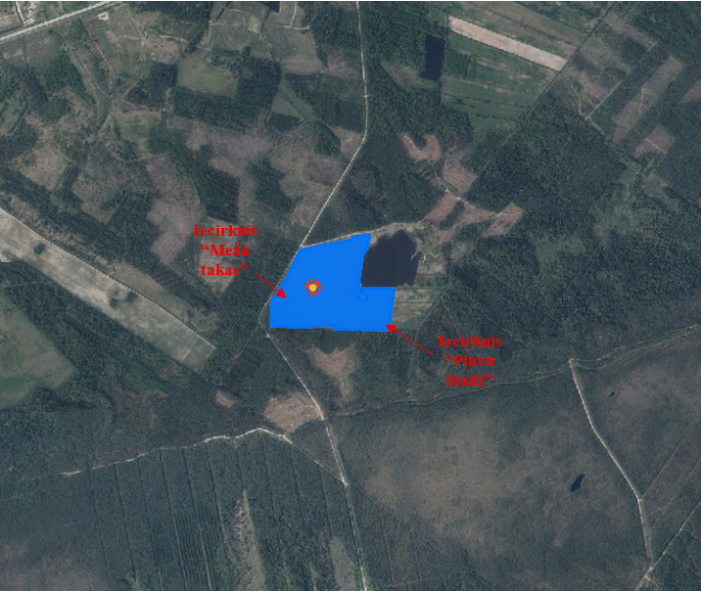
5. attēls. Atradnes “Ojāri” atrašanās vieta atbilstoši LVĢMC Zemes dzīļu informācijas sistēmai.

Kumulatīvās ietekmes aspektā ir vērtējama atradnes “Meža takas” paplašināšana, tai pievienojot iecirkni “Pļavu Stalti”, kā rezultātā atradnes kopējā platība sasniegs 20,566 ha. Iesniedzēja norāda, ka derīgo izrakteņu ieguve iecirkņos “Meža takas” un “Pļavu Stalti” netiks veikta vienlaikus, bet secīgi. Ņemot vērā minēto, Dienesta ieskatā kumulatīva ietekme, kas varētu rasties derīgo izrakteņu ieguves vienlaicīgas veikšanas rezultātā abos iecirkņos, neveidosies.

Fiziskā ietekme un tās pārvaldība
Troksnis, gaisa kvalitāte un putekļu emisijas: Ietekmes, kas varētu veidoties no Atradnes var rasties no putekļu un trokšņu emisijām. Atradnei tuvākā dzīvojamā māja “Mežaiņi” atrodas ~ 990 m (taisnā līnijā) uz ZR no Atradnes (skat. 6. att. un 2. tabulu).

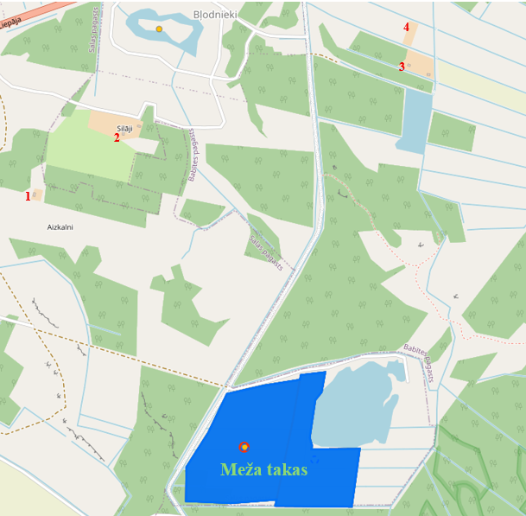
6. attēls. Tuvāko dzīvojamo māju izvietojums attiecībā pret Atradni.
2. tabula. Dzīvojamo māju attālums attiecībā pret Atradni.
Nr. p.k. | Dzīvojamās mājas nosaukums, kadastra apzīmējums | Attālums attiecībā pret Atradni | Virziens no Atradnes | Informācija par izvietojumu attiecībā pret Atradni
1 | “Mežaiņi”, 80880100237 | ~ 990 m | Uz ZR | Norobežo dabiskas buferjoslas – meža joslas
2 | “Silāji”, 80480110020 | ~ 997 m | Uz Z | Norobežo dabiskas buferjoslas – meža joslas
3 | “Caunīši”, 80480110002 | ~ 1,15 km | Uz Z | Norobežo dabiskas buferzona – meža masīvi
4 | “Cīruļi”, 80480110001 | ~ 1,28 km | Uz Z | Norobežo dabiskas buferzona – meža masīvi

Visas 2. tabulā uzskaitītās dzīvojamās mājas atrodas salīdzinoši lielā attālumā no paredzētās darbības teritorijas. Starp Atradni un dzīvojamajām mājām atrodas dabiskas buferzonas, kas darbojas kā dabiski ekrāni un mazina putekļu un trokšņa izplatību. Papildus tam Iesniedzēja paredzējusi pa Atradnes perimetru izveidot segkārtas valni, kas norobežos Atradni no apkārtējās teritorijas un kalpos kā papildu aizsargbarjera putekļu un trokšņa izplatības samazināšanai. Vienlaikus jāņem vērā, ka derīgo izrakteņu ieguves procesā nav paredzēta iegūtā materiāla pārstrāde vai apstrāde, kas parasti ir saistīta ar paaugstinātu trokšņa un putekļu emisiju. Ņemot vērā minēto, paredzams, ka ietekme uz tuvāko dzīvojamo apbūvi būs nebūtiska.
Derīgo izrakteņu transportēšanai no atradnes paredzēts izmantot Pašvaldības ceļu. Derīgo izrakteņu transportēšanas maršruta tiešā tuvumā neatrodas jutīgi objekti, tostarp dzīvojamās mājas, kuras varētu būt pakļautas transportēšanas radītā trokšņa un putekļu ietekmei. Vienlaikus Iesniedzēja ir paredzējusi putekļu emisiju mazināšanas pasākumus, tostarp transportēšanas ceļu laistīšanu sausos laika apstākļos un kravas kastu apsegšanu derīgā izrakteņa pārvadāšanas laikā. Ņemot vērā minēto, kā arī paredzētos ietekmi mazinošos pasākumus, Dienesta ieskatā ietekme, kas varētu rasties derīgo izrakteņu transportēšanas rezultātā, ir vērtējama kā nebūtiska.
Dienests norāda, ka derīgo izrakteņu ieguvi Atradnē un iegūtā materiāla transportēšana no Atradnes teritorijas jāplāno tādā veidā, kas neradītu trokšņu normatīvu pārsniegumus tuvākajās mājsaimniecībās. Derīgo izrakteņu ieguvei un transportēšanai jāizmanto tehnika un iekārtas, kas atbilst Ministru kabineta 23.04.2002. noteikumu Nr. 163 “Par trokšņa emisiju no iekārtām, kuras izmanto ārpus telpām” prasībām, un darbības laikā jānodrošina, lai trokšņu līmenis nepārsniedz noteiktos (pieļaujamos) vides trokšņa robežlielumus, kas noteikti Ministru kabineta 07.01.2014. noteikumu Nr. 16 “Trokšņu novērtēšanas un pārvaldības kārtība” (turpmāk – MK noteikumi Nr. 16) 2. pielikumā, proti, satiksmes vides trokšņa robežlielums ir L_{diena} 65 (dB(A)) un rūpniecisko objektu vides trokšņa robežlielums ir L_{diena} 55 (dB(A)).
Paredzēta darbība ir pieļaujama tika darba dienās no 7:00 līdz 19:00. Papildus tam derīgo izrakteņu ieguves projektā jāiestrādā, ka argumentētu sūdzību saņemšanas gadījumā par paredzētās darbības radīto troksni dzīvojamo māju teritorijās un pie paredzētās darbības trokšņa ietekmei visvairāk pakļautajām fasādēm veicami mērījumi MK noteikumu Nr. 16 paredzētajā kārtībā un atkarībā no to rezultātiem lemjams par papildus pasākumu, t.sk. par Paredzētās darbības nosacījumu un ierobežojumu nepieciešamību. Pēc papildus pasākumu realizācijas (ja tādi bijuši nepieciešami) jāveic atkārtoti trokšņa mērījumi. Visi trokšņa mērījumu rezultāti iesniedzami Dienestā, pašvaldībā un Veselības inspekcijā, bet trokšņa pārsnieguma gadījumā arī pasākumu plāns, ar kuru tiks nodrošināta robežlielumu ievērošana.
Iesniedzējai jānodrošina informācijas (kontakttālruni, e-pastu u.c.), kur vērsties, lai ziņotu par putēšanu, gaisa kvalitāti un/vai trokšņa pārsniegumiem saņemot tādu ziņojumu, veikt korektīvas darbības, ja tādas ir nepieciešamas; visu saņemto sūdzību reģistrēšana par gaisa kvalitāti un/vai troksni, identificējot to cēloņus un īstenojot korektīvas darbības; visu ārkārtas situāciju reģistrēšana, kas rada pastiprinātu putēšanu un/vai gaisa piesārņojumu, identificējot to cēloņus un īstenojot korektīvas darbības.

Gruntsūdeņi un hidroģeoloģiskais režīms: Derīgo izrakteņu ieguves rezultātā radītās hidroloģiskā režīma izmaiņas atradnes tuvumā, veidojot ūdenstilpi ieguves laikā visticamāk būs minimālas, kā arī netiks ietekmēts gruntsūdens līmenis tuvākajās ūdens ņemšanas vietās, tā kā saskaņā ar Teritorijas plānojuma funkcionālā zonējuma karti paredzētās darbības vieta atrodas ārpus ķīmiskās un bakterioloģiskās aizsargjoslas ap pazemes ūdens ņemšanas vietām. Tuvākās viensētas atrodas aptuveni 1 km attālumā no atradnes teritorijas, kurās iespējams ir ierīkoti lokālie urbumi un grodu akas, proti, nav sagaidāma būtiska ietekme uz tiem. Vienlaikus ieguves process nebūs saistīts ar gruntsūdeņu atsūknēšanu un novadīšanu no ieguves teritorijas.. Dienesta ieskatā, ietekmes, kuras izriet no šī aspekta, nav sagaidāmas.

Dabas vērtības un īpaši aizsargājamas dabas teritorijas: Atbilstoši Dabas aizsardzības pārvaldes dabas datu pārvaldības sistēmā “OZOLS” pieejamajai informācijai Atradne neatrodas īpaši aizsargājamā dabas teritorijā vai mikroliegumā.
Dabas aizsardzības pārvaldes Pierīgas reģionālā administrācija (turpmāk – Pārvalde) 18.08.2026. vēstulē Nr. 3.27/5665/2026-N norāda, ka paredzētās darbības teritorija atrodas apmēram 278 m un 254 m attālumā no mikroliegumiem, kas izveidoti īpaši aizsargājamas putnu sugas meža baloža Columba oenas aizsardzībai un apmēram 632 m attālumā no mikrolieguma, kas izveidots īpaši aizsargājamas putnu sugas ūpja Bubo bubo aizsardzībai. Paredzētās darbības teritorija dienvidos robežojas ar zemes vienībām, kurās ir reģistrēts Eiropas Savienības nozīmes aizsargājams biotops 2180 Mežainas piejūras kāpas. Austrumos, apmēram 250 m attālumā, atrodas Eiropas Savienības nozīmes aizsargājams biotops 9010*Veci vai dabiski boreāli meži.
Par paredzēto darbību atkārtoti ir iesniegts sugu un biotopu aizsardzības jomā sertificēta eksperta Pētera Dakņa 17.07.2023. atzinums Nr. 2023-02 “Eksperta atzinums par plānotās smilts atradnes “Meža takas” Salas pagastā, Mārupes novadā potenciālo ietekmi uz ūpi (Bubo bubo) un meža balodi (Columba oenas).” Tajā norādīts, ka būtiska negatīva ietekme uz ūpja barošanās sekmēm ir mazticama, savukārt par trokšņa ietekmi uz meža balodi atzinuma autoram pētījumi nav zināmi. Atzinumā ir sniegti vairāki nosacījumi paredzētās darbības ietekmes mazināšanai gan uz īpaši aizsargājamām, gan uz parastām putnu sugām. Paredzētās darbības ietekme uz biotopiem nav vērtēta.
Ņemot vērā to, ka minētie aizsargājamie biotopi 2180 Mežainas piejūras kāpas un 9010*Veci vai dabiski boreāli meži nav atkarīgi no hidroloģiskā režīma, negatīva ietekme uz tiem paredzētās darbības rezultātā nav sagaidāma.
Pārvalde sniedz viedokli, ka derīgo izrakteņu smilts un aleirīta ieguves atradnes “Meža takas” paplašināšana, pievienojot jaunu iecirkni “Pļavu Stalti” nekustamajā īpašumā “Meža takas” zemes vienībā ar kadastra apzīmējumu 8088 010 0009 un nekustamā īpašuma “Pļavu Stalti” zemes vienībā ar kadastra apzīmējumu 80880100068, Salas pagastā, Mārupes novadā, neradīs būtisku negatīvu ietekmi uz dabas vērtībām, ja tās īstenošanā tiks ņemti vērā sugu un biotopu aizsardzības jomā sertificēta eksperta Pētera Dakņa 17.07.2023. atzinumā Nr. 2023-02 “Eksperta atzinums par plānotās smilts atradnes “Meža takas” Salas pagastā, Mārupes novadā potenciālo ietekmi uz ūpi (Bubo bubo) un meža balodi (Columba oenas)” iekļautie nosacījumi:
- Paredzētās darbības uzsākšanai nepieciešamo augsnes virskārtas noņemšanu un atmežošanu nedrīkst veikt putnu ligzdošanas laikā no 1. marta līdz 31. jūlijam, lai pasargātu ligzdojošos putnus.
- Pirms paredzētās darbības uzsākšanas no augsnes virskārtas jāizveido skaņas slāpēšanas valnis pa atradnes perimetru austrumu un dienvidu pusē. Valnim jābūt pietiekoši augstam, lai tas pildītu paredzēto funkciju - trokšņa izplatības maksimāli iespējamo samazināšanu. Valnim norādītajā vietā jāatrodas visu atradnes darbības laiku, tajā nedrīkst būt pārtraukumi. Radušies bojājumi ir jānovērš. Vaļņa demontāžu nedrīkst veikt putnu ligzdošanas laikā no 1. marta līdz 31. jūlijam.
- Ņemot vērā potenciālo negatīvo trokšņa ietekmi uz pūču sugu medību sekmēm un mazticamu iespējamību trokšņa izplatību pietiekami reducēt ar skaņas slāpēšanas vaļņa palīdzību un tā neesamību visapkārt atradnei, jāievēro sezonas ierobežojums darbam tumšajā diennakts laikā. Laika posmā no 1. marta līdz 31. augustam darbs atradnē uzsākams ne agrāk stundu pēc saullēkta un pabeidzams ne vēlāk kā stundu pirms saulrieta.
Derīgo izrakteņu ieguves projekts izstrādājams un derīgo izrakteņu ieguve jāveic atbilstoši Pārvaldes 18.08.2026. vēstulē Nr. 3.27/5665/2026-N izvirzītajiem nosacījumiem.

Piesārņoto vietu pārvaldība: Saskaņā ar Piesārņoto vietu pārvaldības informācijas sistēmu paredzētās darbības vieta neatrodas piesārņotu vai potenciāli piesārņotu vietu tuvumā. Dienesta ieskatā, ietekmes, kuras izriet no šī aspekta, nav sagaidāmas.

Plūdu risks un plūdu draudi: Atbilstoši LVĢMC Plūdu riska un plūdu draudu kartēs pieejamajai informācijai Atradne neatrodas applūstošā teritorijā. Dienesta ieskatā, ietekmes, kuras izriet no šī aspekta, nav sagaidāmas.

Meža zemes: Darbība nav plānota meža zemes platībā. Dienesta ieskatā, ietekmes, kuras izriet no šī aspekta, nav sagaidāmas.

Ainava: Saskaņā ar Latvijas ainavu atlantā ainavekoloģisko novērtējumu Atradne atrodas ainavu areālā “Uzvaras Līduma līdzenuma meža ainava”, kuras tips ir līdzenumu meža ainava. Ainavai raksturīgs ar līdzenu reljefu un augstu mežainumu. Ainavas daudzveidība saistīta ar koku sugu un vecuma maiņu. Mežu ainavas struktūru veido lieli meža masīvi, kuros kā “salas” atrodas lauksaimniecībā izmantojamās zemes. Ainavas kontrastainību nosaka mežu augšanas apstākļu daudzveidība. Apvidus raksturu nosaka stigas, ceļi un grāvju sistēmas. Dominē tuvi un noslēgti skati. Kaut arī derīgo izrakteņu ieguves laikā tiks radīta lokāla ietekme uz ainavas vizuālo struktūru, Atradne atrodas meža masīvā un nav plaši pārskatāma no ikdienā izmantotiem publiski pieejamiem skatu punktiem, autoceļiem un apdzīvotām vietām. Apkārtējā mežaudze ierobežo ieguves vietas vizuālo uztveramību un mazina ainavas pārmaiņu ietekmi plašākā teritorijā. Pēc Atradnes izstrādes teritorija tiks sakopta un rekultivēta, izveidotajai ūdenstilpei un meža teritorijai pakāpeniski iekļaujoties apkārtējā ainavā. Ņemot vērā ietekmes lokālo raksturu, ierobežoto vizuālo uztveramību un paredzētos rekultivācijas pasākumus, būtiska ietekme uz ainavu nav paredzama.

Meliorācija: Saskaņā ar VSIA “Zemkopības ministrijas nekustamie īpašumi” (turpmāk – ZMNĪ) Meliorācijas kadastra informācijas sistēmu paredzētās darbības vieta atrodas Bļodnieku poldera kanāla (ŪSIK kods 3812253) un Cīruļupītes (ŪSIK kods 381782) sateces baseinā. ISI ietvaros saņemta ZMNĪ 06.08.2026. vēstule Nr. Z-1-9.3/1593 (turpmāk arī ZMNĪ vēstule), kurā norādīts, ka pēc Meliorācijas kadastra datiem nekustamā īpašuma “Meža takas” (kadastra Nr. 80880100008), zemes vienība ar kadastra apzīmējumu 80880100009 un “Pļavu Stalti” (kadastra Nr. 80880100232), zemes vienība ar kadastra apzīmējumu 80880100068 robežojas vai tajā izbūvēta koplietošanas ūdensnoteka, meliorācijas kadastra kods 381782:K:2, kurai noteiktas ekspluatācijas aizsargjoslas 10 m no ūdensnotekas krotes; susinātājgrāvji, meliorācijas kadastra kodi 3812253:4, 3812253:5, 3812253:6, 381782:69, 381782:68; 381782:68 un kontūrgrāvis, meliorācijas kadastra kods 3812253:13. Susinātājgrāvjiem un kontūrgrāvim ekspluatācijas aizsargjoslas nav noteiktas. Meliorācijas kadastra informācija ir atrodama interneta vietnē https://www.melioracija.lv.
Vienlaikus tiek sniegta informācija, ka meliorācijas sistēmas uztur un ekspluatē zemes īpašnieks vai tiesiskais valdītājs atbilstoši normatīvo aktu prasībām. Nedrīkst veikt nekādas darbības, kuru dēļ tiktu kavēta liekā ūdens novadīšana no augstāk stāvošiem zemes īpašumiem. Nedrīkst veikt darbības ūdensnoteku ekspluatācijas aizsargjoslās, nedrīkst pasliktināt ūdensnoteku hidromelioratīvo stāvokli, nedrīkst novadīt nenostādinātus ūdeņus koplietošanas ūdensnotekās.
ZMNĪ vēstulē tike norādīts, ka ZMNĪ Zemgales reģiona meliorācijas nodaļa 19.09.2022. izsniegusi tehniskos noteikumus Nr. Z-1-18/1635 (turpmāk – ZMNĪ tehniskie noteikumi) SIA Buku audzētava derīgo izrakteņu ieguvei smilts atradnē “Meža takas”, Salas pagastā, Mārupes novadā. ZMNĪ tehnisko noteikumu 5.3. punktā ir noteikts, ka Tehniskie noteikumi ir derīgi 2 (divus) gadus no parakstīšanas datuma, proti, līdz 18.09.2024, līdz ar to ZMNĪ tehniskie noteikumi nav spēkā esoši. Ņemot vērā minēto, paredzētajai darbībai ir nepieciešams saņemt jaunus ZMNĪ tehniskos noteikumus un tos pievienot derīgo izrakteņu ieguves projektam. Vienlaikus derīgo izrakteņu ieguves projekts ir izstrādājams atbilstoši jaunajos ZMNĪ tehniskajos noteikumos ietvertajiem nosacījumiem un prasībām.

Avāriju risks un atkritumu apsaimniekošana
Avāriju risks: Saskaņā ar informāciju dažādās drošības datu lapās dīzeļdegviela ir uzliesmojošs šķidrums, kurš ir kaitīgs cilvēkiem, kā arī ir toksisks ūdens organismiem ar ilgstošām sekām. Līdz ar to avāriju situācijās ir iespējams gan augsnes, gan pazemes ūdeņu piesārņojums ar naftas produktiem. Tāpat no darbos izmantotās ieguves tehnikas var rasties bīstamie atkritumi (izmantotais absorbents, slaucīšanas lupatas). Derīgo izrakteņu ieguves darbos tiks izmantota tehnika, no kuras ir iespējama degvielas un smēreļļu noplūde avāriju situācijā. Degvielas glabāšana atradnē nav paredzēta, degvielas uzpilde tiks organizēta, degvielu pievedot ar automašīnu, uzpilde notiks pārsūknējot degvielu no piegādes automašīnas uz ieguves tehnikas bāku speciāli ierīkotā vietā – tehnoloģiskajā laukumā, kurš noklāts ar piesārņojumu necaurlaidīgiem materiāliem. Avārijas situācijām objektā tiks nodrošināti absorbenta materiāli. Šādā veidā avāriju risks tiks samazināts līdz minimumam, un ir novēršams, laicīgi veicot transporta apskati un apkopi, bet lielu naftas produktu noplūžu rezultātā var veikt attiecīgos teritorijas sanācijas pasākumus, izrokot un aizvedot piesārņoto grunti. Bet jāņem vērā, ka šādu avāriju iespējamība ir niecīga.

Atkritumu apsaimniekošana: Derīgo izrakteņu ieguves darbi nebūs tieši saistīti arī ar atkritumu rašanos. Nelielos daudzumos radītie sadzīves atkritumi, koksnes atkritumi vai bīstamie atkritumi, kuru rašanās ir mazticama, tiks savākti un nodoti atkritumu apsaimniekotājam, kam ir saņemta attiecīgā atkritumu apsaimniekošanas atļauja. Darbinieku vajadzībām ieguves laukumā tiks novietota pagaidu pārvietojamā biotualete un iespējams atkritumu konteiners. Ieguves process būs saistīts ar sadzīves atkritumu rašanos, kā arī sadzīves notekūdeņu radīšanu. Kopējā ietekme derīgo izrakteņu ieguves procesā būs īslaicīga, pārejoša un novēršama.

Secinājumi:
- Veicot ISI, Dienests ir konstatējis, ka derīgo izrakteņu ieguve un ar šo darbību saistītā ietekme uz vidi atbilstoši likuma “Par ietekmes uz vidi novērtējumu” 11. panta kritērijiem netiek klasificēta kā tik nozīmīga vai kompleksa, lai būtu nepieciešams piemērot ietekmes uz vidi novērtējuma procedūru, tā kā tā ir vērtējama tikai kā nozīmīga lokālā mērogā, nav saistīta ar būtisku piesārņojuma risku un to nevar uzskatīt par tādu, kas var radīt negatīvu ietekmi uz apkārtējo iedzīvotāju dzīves kvalitāti, drošību un veselību. Ar atradnes rekultivāciju beigsies arī ietekmju darbība. Rekultivācijas laikā teritorijā tiks sakārtota un turpmāk lietderīgi izmantota.
- Paredzētās darbības realizācija neradīs summāri būtiski negatīvu ietekmi, iespējamās ietekmes ir zināmas un pārvaldāmas derīgo izrakteņu ieguves projektā iestrādājot atbilstošus ietekmi mazinošus pasākumus, kā arī nodrošinot to ievērošanu derīgo izrakteņu ieguves laikā. Derīgo izrakteņu ieguves platība nesasniedz likumā “Par ietekmes uz vidi novērtējumu” noteikto robežvērtību 25 ha, kad būtu piemērojama ietekmes uz vidi novērtējuma procedūra.
- Atbilstoši Teritorijas plānojuma TIAN 679. punktam derīgo izrakteņu ieguve ir noteikta kā viens no Lauksaimniecības teritorijas (L) papildizmantošanas veidiem.
- Lai novērstu un samazinātu derīgo izrakteņu ieguves laikā radītās ietekmes, derīgo izrakteņu ieguves projekts izstrādājams un derīgo izrakteņu ieguve veicama, citu starpā ievērojot šādas prasības:
  - Derīgo izrakteņu ieguves projekts ir izstrādājams, un derīgo izrakteņu ieguve ir veicama, ievērojot Aizsargjoslu likuma 47. panta pirmās daļas 2. punktā noteiktās prasības, nodrošinot netraucētu piekļuvi koplietošanas ūdensnotekai (MK kods 381782:K:2) un nepieļaujot tās ekspluatācijas apstākļu pasliktināšanu.
  - Derīgo izrakteņu ieguves projektā ir jāparedz pietiekama drošības zona starp esošo ūdenstilpi un Atradnes iecirkni “Pļavu Stalti”, lai novērstu iecirknī plānotās ūdenstilpes un blakus esošajā īpašumā esošās ūdenstilpes savstarpēju savienošanās risku.
  - Derīgo izrakteņu ieguves projekts izstrādājams un derīgo izrakteņu ieguve jāveic atbilstoši Pārvaldes 18.08.2026. vēstulē Nr. 3.27/5665/2026-N izvirzītajiem nosacījumiem.
  - Paredzētajai darbībai ir nepieciešams saņemt jaunus ZMNĪ tehniskos noteikumus un tos pievienot derīgo izrakteņu ieguves projektam. Vienlaikus derīgo izrakteņu ieguves projekts ir izstrādājams atbilstoši jaunajos ZMNĪ tehniskajos noteikumos ietvertajiem nosacījumiem un prasībām.
  - Derīgo izrakteņu ieguves projektā paredzēt un ieviest sekojošus derīgo izrakteņu transportēšanas ietekmi mazinošus pasākumus:
    - uzturēt ceļu vienmēr labā kārtībā, jo liela daļa no transporta trokšņiem rodas piekrautām mašīnām braucot pa bedrēm;
    - transporta brauktuves ar grants segumu laistīšana sausajos gada periodos;
    - putekļu izplatības ierobežošanai, derīgo izrakteņu transportēšanas laikā sausajos gada periodos pārsegt kravas kastes.
  - Derīgo izrakteņu ieguvi un materiāla transportēšanu veikt tikai darba dienās un darba laikā no plkst. 7:00 līdz 19:00;
  - Derīgo izrakteņu ieguvi Atradnē un iegūtā materiāla transportēšana no Atradnes teritorijas jāplāno tādā veidā, kas neradītu trokšņu normatīvu pārsniegumus tuvākajās mājsaimniecībās. Derīgo izrakteņu ieguvei un transportēšanai jāizmanto tehnika un iekārtas, kas atbilst Ministru kabineta 23.04.2002. noteikumu Nr. 163 “Par trokšņa emisiju no iekārtām, kuras izmanto ārpus telpām” prasībām, un darbības laikā jānodrošina, lai trokšņu līmenis nepārsniedz noteiktos (pieļaujamos) vides trokšņa robežlielumus, kas noteikti MK noteikumu Nr. 16 2. pielikumā, proti, satiksmes vides trokšņa robežlielums ir L_{diena} 65 (dB(A)) un rūpniecisko objektu vides trokšņa robežlielums ir L_{diena} 55 (dB(A));
  - Derīgo izrakteņu ieguves projektā iestrādāt, ka argumentētu sūdzību saņemšanas gadījumā par paredzētās darbības radīto troksni dzīvojamo māju teritorijās un pie paredzētās darbības trokšņa ietekmei visvairāk pakļautajām fasādēm veicami mērījumi MK noteikumu Nr. 16 paredzētajā kārtībā un atkarībā no to rezultātiem lemjams par papildus pasākumu, t.sk. par Paredzētās darbības nosacījumu un ierobežojumu nepieciešamību. Pēc papildus pasākumu realizācijas (ja tādi bijuši nepieciešami) jāveic atkārtoti trokšņa mērījumi. Visi trokšņa mērījumu rezultāti iesniedzami Dienestā, pašvaldībā un Veselības inspekcijā, bet trokšņa pārsnieguma gadījumā arī pasākumu plāns, ar kuru tiks nodrošināta robežlielumu ievērošana;
  - Nodrošināt informācijas (kontakttālruni, e-pastu u.c.), kur vērsties, lai ziņotu par putēšanu, gaisa kvalitāti un/vai trokšņa pārsniegumiem saņemot tādu ziņojumu, veikt korektīvas darbības, ja tādas ir nepieciešamas; visu saņemto sūdzību reģistrēšana par gaisa kvalitāti un/vai troksni, identificējot to cēloņus un īstenojot korektīvas darbības; visu ārkārtas situāciju reģistrēšana, kas rada pastiprinātu putēšanu un/vai gaisa piesārņojumu, identificējot to cēloņus un īstenojot korektīvas darbības;
  - Derīgo izrakteņu ieguves projektā paredzēt drošības zonu, kas nodrošina, ka ieguvi neveic joslā, kas nav mazāka par 50% no izstrādes kāpļu kopējā augstuma, līdz ieguves vietai piegulošajiem zemes īpašumiem, vietās, kur licences laukuma robežas sakrīt ar zemes īpašuma robežām;
  - Ūdens atsūknēšana un novadīšana no derīgo izrakteņu ieguves teritorijas nav pieļaujama. Derīgo izrakteņu ieguve zem pazemes ūdens līmeņa ir atļauta. Iegūtais apūdeņotais materiāls jānovieto pagaidu krautnēs atradnes teritorijā nožūšanai tā, lai ūdens maksimāli notecētu izrokamajā ieguves platībā;
  - Atkritumu savākšanai un uzglabāšanai paredzēt speciālas vietas ierīkošanu, ņemot vērā, ka ir aizliegts sajaukt dažāda veida bīstamos atkritumus, kā arī sajaukt bīstamos atkritumus ar sadzīves atkritumiem. Projektā norādīt atrašanās vietu;
  - Atradnes teritorijā nodrošināt absorbenta materiāla pieejamību, kā arī nepieciešamo aprīkojumu iespējamā ūdens vai augsnes piesārņojuma savākšanai un lokalizēšanai. Ja atradnes teritorijā tiks veikta transportlīdzekļu un tehnikas degvielas uzpilde, paredzēt speciāla laukuma izveidošanu ar ūdeni necaurlaidīgu klājumu. Ieguves un materiāla apstrādes tehnikas remonts un mazgāšana atradnē nav atļauta;
  - Paredzēt derīgo izrakteņu ieguves risinājumus, lai, izstrādājot atradni, netiktu veidoti iegūtā materiāla nozīmīgi uzkrājumi;
  - Derīgo izrakteņu ieguves projektā norādīt veicamos pasākumus derīgo izrakteņu ieguves vietas konservācijai;
  - Derīgo izrakteņu ieguves projektā paredzēt pasākumus izstrādātās atradnes rekultivācijai atbilstoši pašvaldībā saskaņotajam rekultivācijas veidam, rekultivāciju uzsāk viena gada laikā un pabeidz triju gadu laikā pēc derīgo izrakteņu ieguves pabeigšanas vai pakāpeniskai rekultivācijai vienlaikus ar derīgo izrakteņu ieguvi. Pabeigtie rekultivācijas darbi jānodod attiecīgai būvvaldes izveidotai komisijai, sastādot aktu par derīgo izrakteņu ieguves vietas rekultivāciju.

Izvērtētā dokumentācija:
- 23.07.2026. reģistrētais iesniegums sākotnējā izvērtējuma veikšanai.
- Dienesta 28.07.2026. vēstule Nr. 11.4/AP/6725/2026 Par informatīvā paziņojuma nosūtīšanu.
- Dienesta 31.07.2026. vēstule Nr. 11.4/AP/6897/2026 Par atzinuma sniegšanu atradnes “Meža takas” iecirknim “Pļavu Stalti”.
- Dienesta 03.08.2026. vēstule Nr. 11.4/AP/6916/2026 Par atzinuma sniegšanu atradnes “Meža takas” iecirknim “Pļavu Stalti”.
- Mārupes novada pašvaldības 03.08.2026. vēstule Nr. 1/2.1-3/1283 Par informatīvā paziņojuma nosūtīšanu, atradnes “Meža takas” iecirknis “Pļavu Stalti”, Salas pag., Mārupes nov.
- Valsts sabiedrības ar ierobežotu atbildību “Zemkopības ministrijas nekustamie īpašumi” 06.08.2026. vēstule Nr. Z-1-9.3/1593 Par atzinumu objektam “Derīgo izrakteņu ieguve smilts atradnē “Meža takas”, iecirknis “Pļavu Stalti”, Salas pagasts, Mārupes novads”.
- Dienesta 10.08.2026. vēstule Nr. 11.4/AP/7093/2026 Par ietekmes sākotnējo izvērtējumu atradnes “Meža takas” iecirknim “Pļavu Stalti”.
- Dabas aizsardzības pārvaldes Pierīgas reģionālās administrācijas 18.08.2026. vēstule Nr. 3.27/5665/2026-N Par smilts un aleirīta ieguves atradnes “Meža takas” paplašināšanu iecirknī “Pļavu Stalti”, Salas pagastā, Mārupes novadā.
- Iesniedzējas 31.08.2026. iesniegtā papildinformācija.
- Valsts zemes dienesta kadastra informācijas sistēmas dati: https://www.kadastrs.lv/#result;
- Dabas aizsardzības pārvaldes dabas datu pārvaldības sistēmas “Ozols” informācija: https://ozols.gov.lv/ozols/;
- Latvijas ģeotelpiskās informācijas aģentūras Karšu pārlūks: https://kartes.lgia.gov.lv/karte/);
- Google Earth Pro karšu slāņi.
- Teritorijas attīstības plānošanas informācijas sistēma: https://geolatvija.lv/geo/tapis?#document_16525.

Sabiedrības informēšana:
Valsts vides dienests par pieteikto darbību ir informējis Mārupes novada pašvaldību, biedrības “Vides aizsardzības klubs” un “VIDES SARDZE”, 28.07.2026. nosūtot vēstuli Nr. 11.4/AP/6725/2026 ar informatīvo paziņojumu. Informatīvais paziņojums tika publicēts arī Valsts vides dienesta tīmekļa vietnē. Sabiedrības atsauksmes vai priekšlikumi par pieteikto darbību nav saņemti.

Administratīvā procesa dalībnieku viedokļi:
Iesniedzēja viedoklis iekļauts iesniegumā ISI veikšanai.
ISI ietvaros Dienestā saņemta Pašvaldība 03.08.2026. vēstule Nr. 1/2.1-3/1283, kurā Pašvaldība norāda, ka paredzētā darbība būtībā ir esošās atradnes “Meža takas” ieguves teritorijas paplašināšana, tādēļ nepieciešams izvērtēt tās atbilstību teritorijas izmantošanas nosacījumiem un ņemt vērā iepriekš sniegtās saistības par zemes izmantošanu lauksaimnieciskajai darbībai. Vienlaikus Mārupes novada pašvaldība aicina izvērtēt plānotās darbības ietekmi uz pazemes un virszemes ūdeņu režīmu, meliorācijas sistēmām, apkārtējo vides kvalitāti, bioloģisko daudzveidību, kā arī trokšņa, putekļu un transporta radīto ietekmi, īpašu uzmanību pievēršot esošās un plānotās ieguves teritoriju kumulatīvajai ietekmei uz vidi (pilns vēstules saturs pieejams pielikumā).
ISI ietvaros Dienestā saņemta ZMNĪ 06.08.2026. vēstule Nr. Z-1-9.3/1593, kurā ZMNĪ informē, ka paredzētās darbības teritorijā un tās tuvumā atrodas koplietošanas ūdensnoteka un citi meliorācijas sistēmas elementi, kuru uzturēšana jānodrošina atbilstoši normatīvo aktu prasībām. Vienlaikus norādīts, ka derīgo izrakteņu ieguves laikā nedrīkst traucēt liekā ūdens novadīšanu, pasliktināt meliorācijas būvju darbību vai novadīt nenostādinātus ūdeņus koplietošanas ūdensnotekās (pilns vēstules saturs pieejams pielikumā).
ISI ietvaros Dienestā saņemta Pārvaldes 18.08.2026. vēstule Nr. 3.27/5665/2026-N, kurā Pārvalde norāda, ka paredzētās darbības teritorijā nav reģistrētas īpaši aizsargājamas dabas teritorijas, biotopi vai sugu atradnes, tomēr tās tuvumā atrodas vairāki mikroliegumi un aizsargājami biotopi. Pārvaldes ieskatā atradnes “Meža takas” paplašināšana neradīs būtisku negatīvu ietekmi uz dabas vērtībām, ja tiks ievēroti sertificēta eksperta noteiktie ietekmes mazināšanas pasākumi, tostarp darbu ierobežojumi putnu ligzdošanas laikā, trokšņa slāpēšanas vaļņa izbūve un darba laika ierobežojumi tumšajā diennakts laikā (pilns vēstules saturs pieejams pielikumā).

Piemērotās tiesību normas un lēmuma pieņemšanas pamatojums:
- Administratīvā procesa likuma 5., 6., 7., 8., 9., 10., 13. un 14. pants, 42 pants, 45. panta pirmās daļas 6. punkts, 55. panta 1. punkts, 65. panta trešā daļa un 66. panta pirmā daļa;
- Likuma “Par ietekmes uz vidi novērtējumu” 3.² panta pirmās daļas 3. punkta b) apakšpunkts, 4., 11., 12., 13. pants, 1. pielikuma 25. punkts, 2. pielikuma 2. daļas 1. punkts;
- Aizsargjoslu likuma 47. panta pirmās daļas 2. punkts;
- Ministru kabineta 13.01.2015. noteikumu Nr. 18 “Kārtība, kādā novērtē paredzētās darbības ietekmi uz vidi un akceptē paredzēto darbību” 13. punkts;
- Ministru kabineta 07.01.2014. noteikumu Nr. 16 “Trokšņa novērtēšanas un pārvaldības kārtība” 2. pielikums;
- Ministru kabineta 23.04.2002. noteikumi Nr. 163 “Par trokšņa emisiju no iekārtām, kuras izmanto ārpus telpām”;
- Babītes novada pašvaldības domes saistošie noteikumi Nr.1 “Babītes novada teritorijas plānojums, teritorijas izmantošanas un apbūves noteikumi un grafiskā daļa”.

Lēmums:
Nepiemērot ietekmes uz vidi novērtējuma procedūru Sabiedrības ar ierobežotu atbildību “BUKU AUDZĒTAVA” ierosinātajai darbībai – derīgo izrakteņu ieguves vietas paplašināšanai, pievienojot smilts un aleirīta atradnei “Meža takas” (12,870 ha) iecirkni “Pļavu Stalti” (7,686 ha), kas atrodas nekustamā īpašumā “Meža takas” (kadastra Nr. 80880100008), zemes vienībā ar kadastra apzīmējumu 80880100009 un “Pļavu Stalti” (kadastra Nr. 80880100232), zemes vienībā ar kadastra apzīmējumu 80880100068, Salas pagastā, Mārupes novadā.

Šis starplēmums, ar kuru tiek atzīts, ka ietekmes novērtējums nav nepieciešams, nav atsevišķi apstrīdams.

Atļauju pārvaldes direktora vietnieks,
Piesārņojuma un dabas resursu departamenta direktora p.i. A. Veliks

ŠIS DOKUMENTS IR ELEKTRONISKI PARAKSTĪTS AR DROŠU ELEKTRONISKO PARAKSTU UN SATUR LAIKA ZĪMOGU

Kolomijčuka, 26199483
inna.kolomijcuka@vvd.gov.lv

Meža takas (B2528) (dati skatīti 25.09.2026.)
https://ozols.gov.lv/ozols/ (dati skatīti 25.09.2026.)
https://pvps.vvd.gov.lv/#/territory/map (dati skatīti 25.09.2026.)
Plūdu riska informācijas sistēma (3. cikls) (dati skatīti 25.09.2026.)
Ainavekoloģiskais novērtējums | Ainavu atlants (dati skatīti 25.09.2026.)
Meliorācijas kadastra informācijas sistēma (dati skatīti 25.09.2026.)

